**Warrior’s Adventure - Software Design Document**

**Corso:** ingegneria del software - Pari

**1. Introduction:**

Il progetto è quello di creare un videogioco semplice adatto alla maggioranza delle persone che hanno un accesso ad internet e un browser web. Lo scopo è quello di permettere anche ad utenti con hardware datato di poter eseguire un videogioco sul proprio computer/laptop. L’interfaccia utente semplice è stata ideata per essere intuitiva, semplice e leggere.

**1.1 Purpose:**

Questo documento fornisce i dettagli di progettazione del sistema per il software attualmente in sviluppo. Il seguente documento fornisce le informazioni necessarie per consentire al team di sviluppo di proseguire all’implementazione del software nel migliore dei modi, in pratica il documento fornisce informazioni su come il sistema deve essere costruito ed implementato.

**1.2 Scope:**

Lo scopo del documento è quello di fornire delle descrizioni dettagliate dei vari componenti del software, specificando la struttura e il design dei moduli che compongono il software.

**1.3 Overview:**

Il documento è diviso sostanzialmente in 4 parti:

* Il modulo 1 fornisce informazioni generali sul documento
* Il modulo 2 descrive in generale le funzionalità del software
* Il modulo 3 i divide in diversi sotto-moduli che specificano:
  + L’architettura del sistema
  + La gestione della persistenza dei dati
  + Una descrizione delle funzionalità dal punto di vista dell’utente finale

**1.4 Design goals:**

**1.4.1 Performance criteria:**

* I tempi di risposta tra il client e il server è di massimo 1 secondo

**1.4.2 Reliability criteria:**

* I dati personali dei giocatori quali: e-mail, password e username, sono visibili solo ed unicamente dagli amministratori, i dati non sono esposti sul sito e pertanto non è possibile che altri giocatori li vedano
* Durante l’inserimento di eventuali dati all’interno di form (come per esempio durante la fase di registrazioni), se non rispettate determinate regole, l’utente verrà notificato dell’errore commesso e avrà la possibilità di effettuare un nuovo tentativo di inserimento

**1.4.3 Usability criteria:**

* L’interfaccia è stata pensato esclusivamente per browser web desktop, al momento non è previsto il supporto per dispositivi come tablet e smartphone

**1.5 Reference Material:** Object-Oriented Software Engineering: Using UML, Patterns and Java

**1.6 Definitions and Acronyms**

* DB = Database
* DERBY = Apache Derby
* RAD = Requirement Analysis Document
* PvP = Player vs Player
* PvE = Player vs Environment
* Player/s = Giocatore/i
* JDBC = Java Data Base Connectivity

**2. System Overview:**

Il sistema attualmente in sviluppo si prefigge lo scopo di creare un videogioco online, accessibile da qualsiasi dispositivo avente accesso un browser web (al momento sono esclusi i dispositivi mobile come smartphone e tablet), senza dover necessariamente installare file all’interno del proprio dispositivo. Per questo motivo software è stato pensato per essere il più leggero possibile. L’interfaccia è stata pensata per essere intuitiva e “pulita”, senza dover necessariamente utilizzare più bottoni per raggiungere una determinata schermata durante le fasi di gioco.

La componente principale su cui è basato il gioco è il PvP, la possibilità di progredire il proprio personaggio attraverso scontri con altri giocatori è il fulcro dell’intero sistema, gli scontri sono stati pensati per essere il più rapido possibili senza però eliminare quel piccolo senso di strategia. Inoltre, è stata data la possibilità di organizzare dei piccoli torei tra i giocatori per premere sul senso di competizione che molti players hanno.

La progressione è stata pensata anche per giocatori che non adorano particolarmente l’ambiente PvP e tutto ciò che lo circonda ed è per questo che all’interno sono presenti delle missioni PvE, appunto pensate per il giocatore singolo.

**3. System Architecture:**

Il sistema è stato pensato come un’applicazione Web-Based con un database per la persistenza dei dati. Per la comunicazione dell’applicazione l’architettura scelta è la classica architettura client-server. Il client si occupa della presentazione, il server della logica di applicazione e infine la persistenza dei dati è affidata ad un DBMS. I vari utenti si connetteranno ad un server che, quindi, gestisce tutte le azioni e i features previsti. Il database invece, si occuperà di mantenere al sicuro i dati sensibili dei giocatori e memorizzare i dati statici, come: i dati dei nemici, delle armi e armature e delle missioni, senza gravare sulla computazione dell’applicazione.

Per quanto riguarda i sottoinsiemi il sistema è diviso in 6 sottoinsiemi che si occupano di gestire tutta la logica di gioco e sono:

* **Combat logic:** si occupa di gestire tutta quella che è la logica di combattimento e fa riferimento ai requisiti funzionali numero: 1,7.
* **Guild Logic:** si occupa di gestire tutta quella che è la logica di gestione delle gilde e fa riferimento ai requisiti funzionali numero: 2.
* **Market Logic:** si occupa di gestire tutta quella che è la logica di gestione del mercato e fa riferimento ai requisiti funzionali numero: 8.
* **Character Logic:** si occupa di gestire tutta quella che è la logica di gestione dei personaggi e fa riferimento ai requisiti funzionali numero: 4,5.
* **Administrator Logic:** si occupa di gestire tutta quella che è la logica di gestione dell’amministratore e fa riferimento ai requisiti funzionali numero: 12.
* **Moderation Logic:** si occupa di gestire tutta quella che è la logica di gestione della moderazione dei giocatori e fa riferimento ai requisiti funzionali numero: 11.
* **Presentation Logic:** si occupa della gestione di tutte le operazioni di login e registrazione. Risponde ai requisiti funzionali: 3,10.
* **Tournament Logic:** si occupa di gestire tutta quella che è la logica di gestione dei tornei. Risponde ai requisiti funzionali: 6,9.
* **UI:** permette all’utente di utilizzare le varie funzioni del sistema e di visualizzare statistiche e notifiche, fa riferimento ai seguenti requisiti funzionali: 13,14.

**3.1 Architectural Design:**

**3.2 Decomposition Description:**

La decomposizione del Sistema in sub-system è stata effettuata cercando di mantenere un’alta coesione e un basso accoppiamento tra essi. I principali sottosistemi sono 3 e rappresentano i livelli di : presentazione di business e di persistenza. In questo modo il sistema riesce a mantenere un’alta coesione e un basso accoppiamento, proseguendo in questa maniera la complessità non aumenta.

Ogni sottosistema a sua volta si divide in altri sub-systems che rappresentano a loro volta le varie funzionalità del software. Il sub-system di Business è quello più corposo, in quanto deve gestire l’intera logica dell’applicazione.

**3.3 Design Rationale:**

**3.3.1 Persistence Layer:**

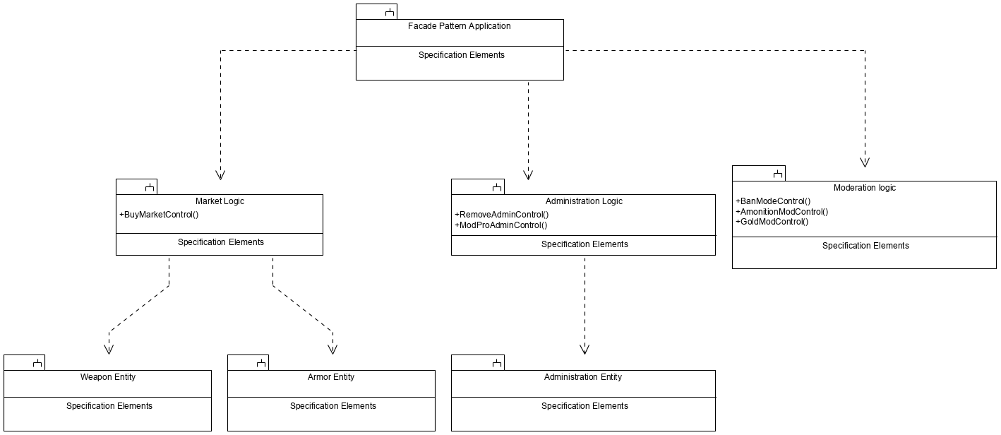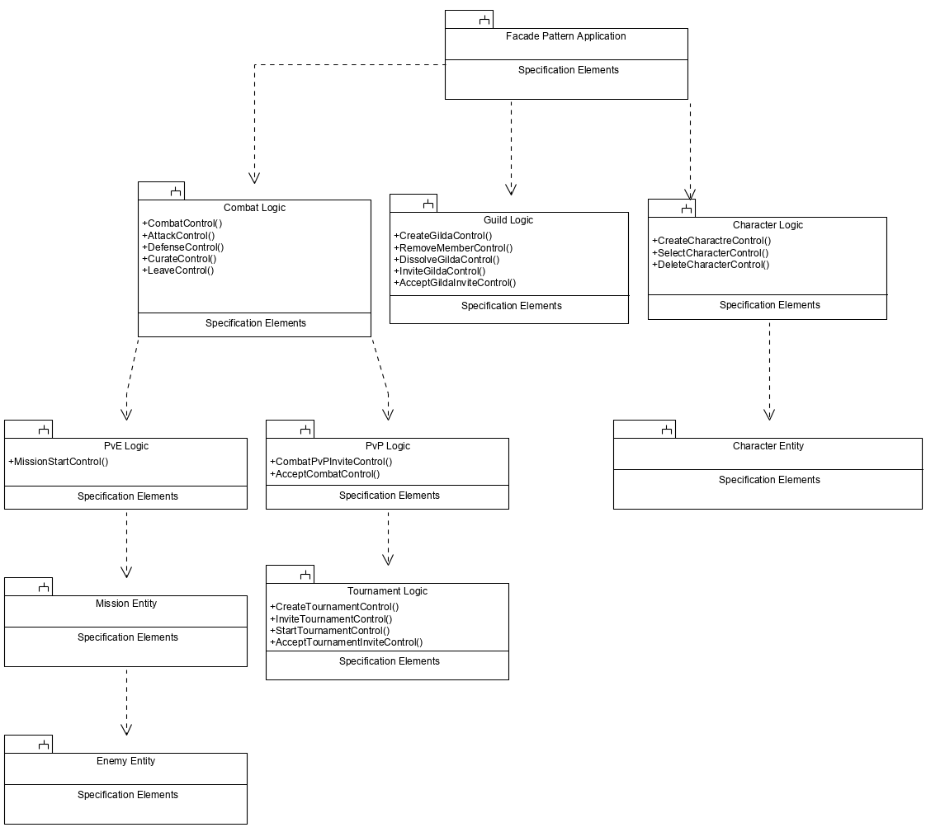**3.3.2 Business Layer:**

**3.3.3 Persistence Layer:**

**3.4 Mapping Hardware-Software:**

**4 Design Data**

**4.1 Data Description:**

Per la persistenza dei dati si è scelto l’utilizzo di un database relazione open-source: Derby, per la comunicazione col software il driver è il classico JDBC. La scelta nell’utilizzo di un database ricade sulla natura del progetto, la gestione di dati sensibili, come nome utente e password di un cliente, è fondamentale e l’utilizzo di un database permette di avere uno strato di sicurezza maggiore.

Di seguito è presente lo schema Entity-Relationship:

**4.2 Data Dictionary:**

|  |  |  |  |  |
| --- | --- | --- | --- | --- |
| **Amministratore** |  | | | |
| **Attribute name** | **Attribute type** | **Attribute size** | **Primary key** | **Null?** |
| **id_Administrator** | integer | 10 | Yes | No |
| **Username** | varchar | 55 | No | No |
| **Password** | varchar | 55 | No | No |

|  |  |  |  |  |
| --- | --- | --- | --- | --- |
| **Moderatore** |  | | | |
| **Attribute name** | **Attribute type** | **Attribute size** | **Primary key** | **Null?** |
| **id_Moderator** | integer | 10 | Yes | No |
| **Username** | varchar | 55 | No | No |
| **Password** | varchar | 55 | No | No |

|  |  |  |  |  |
| --- | --- | --- | --- | --- |
| **Giocatore** |  | | | |
| **Attribute name** | **Attribute type** | **Attribute size** | **Primary key** | **Null?** |
| **id_Player** | integer | 10 | Yes | No |
| **Username** | varchar | 55 | No | No |
| **Password** | varchar | 55 | No | No |
| **E-mail** | varchar | 255 | No | Yes |
| **Ban** | boolean | 1 | No | Yes |

|  |  |  |  |  |
| --- | --- | --- | --- | --- |
| **Gilda** |  | | | |
| **Attribute name** | **Attribute type** | **Attribute size** | **Primary key** | **Null?** |
| **id_Guild** | integer | 10 | Yes | No |
| **Name** | varchar | 255 | No | No |

|  |  |  |  |  |
| --- | --- | --- | --- | --- |
| **Armatura** |  | | | |
| **Attribute name** | **Attribute type** | **Attribute size** | **Primary key** | **Null?** |
| **id_Armor** | integer | 10 | Yes | No |
| **Name** | varchar | 255 | No | No |
| **Level** | integer | 10 | No | No |

|  |  |  |  |  |
| --- | --- | --- | --- | --- |
| **Arma** |  | | | |
| **Attribute name** | **Attribute type** | **Attribute size** | **Primary key** | **Null?** |
| **id_Weapon** | integer | 10 | Yes | No |
| **Name** | varchar | 255 | No | No |
| **Level** | integer | 10 | No | No |

|  |  |  |  |  |
| --- | --- | --- | --- | --- |
| **Nemico** |  | | | |
| **Attribute name** | **Attribute type** | **Attribute size** | **Primary key** | **Null?** |
| **id_Enemy** | integer | 10 | Yes | No |
| **Name** | varchar | 255 | No | No |
| **Strenght** | integer | 10 | No | No |

|  |  |  |  |  |
| --- | --- | --- | --- | --- |
| **Missione** |  | | | |
| **Attribute name** | **Attribute type** | **Attribute size** | **Primary key** | **Null?** |
| **id_Mission** | integer | 10 | Yes | No |
| **Name** | varchar | 255 | No | No |
| **Description** | varchar | 255 | No | No |
| **Level** | integer | 10 | No | No |
| **Gold** | integer | 10 | No | No |

|  |  |  |  |  |
| --- | --- | --- | --- | --- |
| **Personaggio** |  | | | |
| **Attribute name** | **Attribute type** | **Attribute size** | **Primary key** | **Null?** |
| **id_Character** | int | 10 | Yes | No |
| **Name** | varchar | 20 | No | No |
| **Class** | varchar | 10 | No | No |
| **Level** | integer | 10 | No | No |
| **Vitality** | integer | 10 | No | No |
| **Defense** | integer | 10 | No | No |
| **Strenght** | integer | 10 | No | No |
| **Gold** | integer | 10 | No | No |
| **Guild** | varchar | 255 | No | Yes |
| **Exp** | integer | 10 | No | No |

**5 Access Control and Security**

|  |  |  |  |
| --- | --- | --- | --- |
| **Attori** | **Presentation Layer** | **Business Layer** | **Notifiche ed Inviti** |
| **Utente non registrato** | * Registrazione |  |  |
| **Utente registrato** | * Login * Statistiche personaggio | * Gestione personaggio * Sistema di combattimento * Mercato * Creazione Gilda * Creazione torneo | * Inviti PVP * Notifiche |
| **Gestore Gilda** | * Login | * Gestione Gilda | * Inviti Gilda |
| **Gestore Torneo** | * Login | * Gestione Torneo | * Inviti Torneo |
| **Amministratore** | * Login * Lista Utenti * Lista Moderatori | * Rimozione Utenti * Promozioni Utenti | * Invio Promozione |
| **Moderatore** | * Login * Lista Utenti | * Modifica Saldo * Silenziamento Utenti * Bannare Utenti | * Invio Ban * Invio Ammonizione |

**6 Boundary Condition**

|  |  |
| --- | --- |
| **Nome** | **Startup del sistema** |
| **Attori partecipanti** | Amministratore del sistema |
| **Entry condition** | L’amministratore del sistema si trova sulla macchina che ospita il web server. |
| **Flusso di eventi** | 1. L’amministratore lancia il comando “startup.bat” da terminale. 2. Il sistema inizia l’esecuzione e inizializza i manager. |
| **Exit condition** | Il sito diventa raggiungibile. |

|  |  |
| --- | --- |
| **Nome** | **Shutdown del sistema** |
| **Attori partecipanti** | Amministratore del sistema |
| **Entry condition** | L’amministratore del sistema si trova sulla macchina che ospita il web server che è attualmente in esecuzione. |
| **Flusso di eventi** | 1. L’amministratore lancia il comando “shutdown.bat” da terminale. 2. Il sistema notifica gli utenti dello shutdown. 3. Il sistema termina l’esecuzione. |
| **Exit condition** | Il sito non è più raggiungibile. |

**7 Subsystem Services**

**7.1 Servizi Presentation Layer:**

|  |  |
| --- | --- |
| **Servizi** | **Descrizione** |
| **Registration** | Servizio che si occupa della registrazione di utenti non registrati al sistema. |
| **Login** | Servizio che si occupa di loggare utenti non registrati al sistema. |

**7.2 Servizi di Business Layer:**

|  |  |
| --- | --- |
| **Servizi** | **Descrizione** |
| **serviceCombat** | Servizio che si occupa di gestire tutto ciò che concerne il combattimento sia PVP che PVE. |
| **serviceGuild** | Servizio che si occupa di gestire tutto ciò che concerne la gestione della gilda. |
| **serviceCharacter** | Servizio che gestisce tutto ciò che concerne la gestione dei personaggi. |
| **serviceMarket** | Servizio che gestisce tutto ciò che concerne la gestione del mercato. |
| **serviceAdministration** | Servizio che gestisce tutto ciò che concerne l’amministrazione del sistema. |
| **serviceModeration** | Servizio che gestisce tutto ciò che concerne la moderazione del sistema. |
| **serviceTournament** | Servizio che gestisce tutto ciò che concerne la gestione del torneo. |

**7.3 Persistence Layer**

|  |  |
| --- | --- |
| **Servizi** | **Descrizione** |
| **persistenceService** | Servizio che si occupa di gestire tutto quello che concerne la gestione della persistenza all’interno del sistema. |

**7.4 Notifiche ed Inviti**

|  |  |
| --- | --- |
| **Servizi** | **Descrizione** |
| **notificheGilda** | Servizio che si occupa di gestire le notifiche della gilda. |
| **notificheTorneo** | Servizio che si occupa di gestire le notifiche del torneo. |
| **invitiGilda** | Servizio che si occupa di gestire gli inviti alla gilda. |
| **invitiTorneo** | Servizio che si occupa di gestire gli inviti al torneo. |
| **notifichePVP** | Servizio di gestione delle notifiche PVP. |
| **invitiPVP** | Servizio di gestione degli inviti PVP. |